Мониторинг по информатике и ИКТ (ЕГЭ -2019)

Вариант № 1
1 | Сколько значащих нулей в двоичной записи восьмеричного числа 7512₈?
2 | Логическая функция F задаётся выражением (¬x ∨ y ∨ z) ∧ (¬x ∨ ¬y ∨ z) ∧ (x ∨ ¬y ∨ ¬z). Определите, какому столбцу таблицы истинности функции F соответствует каждая из переменных x, y, z.  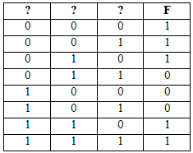  В ответе напишите буквы x, y, z в том порядке, в котором идут соответствующие им столбцы (без разделителей).
3 | На рисунке справа схема дорог Н-ского района изображена в виде графа, в таблице содержатся сведения о длинах этих дорог (в километрах).  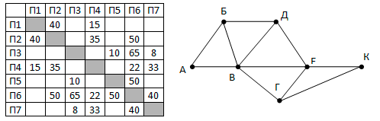  Так как таблицу и схему рисовали независимо друг от друга, то нумерация населённых пунктов в таблице никак не связана с буквенными обозначениями на графе. Определите, какова длина дороги из пункта Б в пункт Д.
4 | В фрагменте базы данных представлены сведения о родственных отношениях. Определите на основании приведённых данных идентификатор бабушки Сабо С.А.  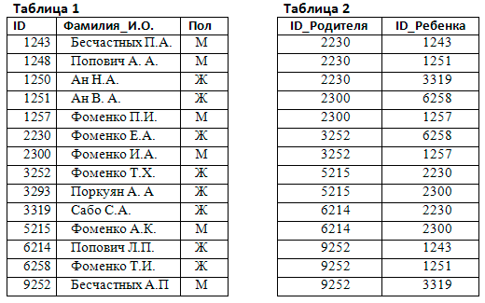
5 | Для передачи данных используется 5-битный код. Сообщение содержит только буквы А, Б и В, которые кодируются следующими кодовыми словами:  A – 11011, Б – 10000, В – 00111  Любые два кодовых слова отличаются друг от друга не менее, чем в трёх позициях. Поэтому если при передаче кода буквы произошла одна ошибка, можно считать, что передавалась буква, код которой отличается от принятого в одной позиции. Если принятое кодовое слово отличается от кодовых слов букв А, Б и В более, чем в одной позиции, считается, что произошла ошибка, которую обозначают символом «*». Декодируйте сообщение  01111 10001 11100 11011
6 | У исполнителя Калькулятор две команды, которым присвоены номера:  1. возведи в квадрат,  2. прибавь 2.  Запишите порядок команд в программе, которая преобразует число 1 в число 27 и содержит не более четырёх команд. Указывайте лишь номера команд.
7 | Дан фрагмент электронной таблицы. Из ячейки E4 в ячейку D3 была скопирована формула. При копировании адреса ячеек в формуле автоматически изменились. Каким стало числовое значение ячейки D3:  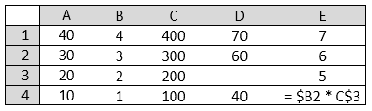
8 | Запишите число, которое будет напечатано в результате выполнения следующей программы.  Паскаль Python Си  var n, s: integer; begin n := 1; s := 0; while n <= 650 do begin s := s + 20; n := n * 5 end; write(s) end. n = 1 s = 0 while n <= 650: s = s + 20 n = n * 5 print(s) #include <stdio.h> int main() { int n = 1, s = 0; while (n <= 650) { s = s + 20; n = n * 5; } printf("%d", s); return 0; }
9 | Производится двухканальная (стерео) звукозапись с частотой дискретизации 32 кГц и 32-битным разрешением. Результаты записи записываются в файл, сжатие данных не производится; размер полученного файла – 45 Мбайт. Определите приблизительно время записи (в минутах). В качестве ответа укажите ближайшее к времени записи целое число.
10 | Все 5-буквенные слова, составленные из 5 букв А, К, Л, О, Ш, записаны в алфавитном порядке. Вот начало списка:  1. ААААА  2. ААААК  3. ААААЛ  4. ААААО  5. ААААШ  6. АААКА  ...  На каком месте от начала списка стоит слово ШКОЛА?
11 | Ниже записаны две рекурсивные функции (процедуры): F и G.Сколько символов «звёздочка» будет напечатано на экране при выполнении вызова F(12)?  Паскаль Python Си  procedure F(n: integer); begin writeln('*'); if n > 0 then begin writeln('*'); G(n - 1); end; end; procedure G(n: integer); begin writeln('*'); if n > 1 then begin writeln('*'); F(n - 2); end; end; def F(n): print("*") if n > 0: print("*") G(n - 1) def G(n): print("*") if n > 1: print("*") F(n - 2) void F(int n) { printf("*"); if (n > 0) { printf("*"); G(n - 1); } } void G(int n) { printf("*"); if (n > 1) { printf("*"); F(n - 2); } }
12 | Для узла с IP-адресом 124.128.112.142 адрес сети равен 124.128.64.0. Чему равен третий слева байт маски? Ответ запишите в виде десятичного числа.
13 | При регистрации в компьютерной системе каждому пользователю выдаётся пароль, состоящий из 12 символов и содержащий только символы из 5-символьного набора: А, В, C, D, Е. В базе данных для хранения сведений о каждом пользователе отведено одинаковое и минимально возможное целое число байт. При этом используют посимвольное кодирование паролей, все символы кодируют одинаковым и минимально возможным количеством бит. Кроме собственно пароля, для каждого пользователя в системе хранятся дополнительные сведения, для чего отведено 11 байт на одного пользователя. Определите объём памяти (в байтах), необходимый для хранения сведений о 40 пользователях.
14 | Исполнитель Редактор получает на вход строку цифр и преобразовывает её. Редактор может выполнять две команды, в обеих командах v и w обозначают цепочки цифр.  1. заменить (v, w)  2. нашлось (v)  Первая команда заменяет в строке первое слева вхождение цепочки v на  цепочку w, вторая проверяет, встречается ли цепочка v в строке исполнителя Редактор. Если она встречается, то команда возвращает логическое значение «истина», в противном случае возвращает значение «ложь».  Какая строка получится в результате применения приведённой ниже программы к строке, состоящей из 193 идущих подряд цифр 8? В ответе запишите полученную строку.  НАЧАЛО  ПОКА нашлось (222) ИЛИ нашлось (888)  ЕСЛИ нашлось (222)  ТО заменить (222, 8)  ИНАЧЕ заменить (888, 2)  КОНЕЦ ЕСЛИ  КОНЕЦ ПОКА  КОНЕЦ
15 | На рисунке – схема дорог, связывающих города А, Б, В, Г, Д, Е, Ж, И, К, М. По каждой дороге можно двигаться только в одном направлении, указанном стрелкой. Сколько существует различных путей, ведущих из города А в город М и проходящих через город В?  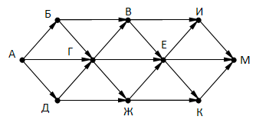
16 | Сколько единиц в двоичной записи числа  4²⁰¹⁵ + 8⁴⁰⁵ – 2¹⁵⁰ – 122
17 | В таблице приведены запросы и количество найденных по ним страниц некоторого сегмента сети Интернет.  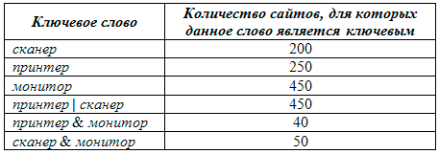  Какое количество страниц (в тысячах) будет найдено по запросу  (принтер | сканер) & монитор?
18 | Ниже представлен фрагмент программы, обрабатывающей одномерный целочисленный массив с индексами от 0 до 10. В начале выполнения этого фрагмента в массиве находились трёхзначные натуральные числа, не делящиеся на 20. Какое наибольшее значение может иметь переменная s после выполнения данной программы?  Паскаль Python Си  s := 0; n := 10; for i:=0 to n-1 do begin s:=s+A[i]-A[i+1] end; s = 0 n = 10 for i in range(n): s=s+A[i]-A[i+1] s = 0; n = 10; for (i=0; i<n; i++) s=s+A[i]-A[i+1];
 | КЕГЭ-2020
1 | - Вычислите целую часть значения выражения .
2 | 13) Известно, что уравнение на отрезке [0; 1] имеет единственный корень. Найдите его приблизительное значение с точностью не менее 0,00001 и запишите в ответе найденное значение ровно с пятью значащими цифрами после запятой.
3 | Назовём натуральное число N (1000₈ ≤ N ≤ 7777₈) счастливым, если суммы двух первых и двух последних цифр его восьмеричной записи равны. Найдите количество таких чисел.
4 | Рассматривается множество целых чисел, принадлежащих отрезку [2320; 10987], которые делятся на 2 или на 7 и не делятся на 11, 13, 17 и 19. Найдите количество таких чисел и максимальное из них. В ответе запишите два числа через пробел: сначала количество, затем максимальное число.
5 | Напишите программу, которая ищет среди целых чисел, принадлежащих числовому отрезку [100812; 100923], числа, имеющие ровно 6 различных делителей. Выведите эти делители для каждого найденного числа в порядке возрастания.
6 | Напишите программу, которая ищет среди целых чисел, принадлежащих числовому отрезку [4409962; 4410101], простые числа. Выведите все найденные простые числа в порядке возрастания, слева от каждого числа выведите его порядковый номер.

